Mục 2 — Giao thức AXI (cơ sở lý thuyết)

2.1 AXI4-Lite — giao diện điều khiển
AXI4-Lite là tập con đơn giản hoá của AXI4, dùng cho các giao dịch điều khiển/thanh ghi và không hỗ trợ burst. Dù đơn giản hoá, chuẩn này vẫn giữ nguyên cấu trúc 5 kênh vật lý độc lập của AXI4 — kênh địa chỉ ghi (AW), kênh dữ liệu ghi (W), kênh phản hồi ghi (B), kênh địa chỉ đọc (AR) và kênh dữ liệu đọc (R) — mỗi kênh tự bắt tay bằng cặp tín hiệu VALID/READY riêng, không chia sẻ đường dây với nhau. Một giao dịch ghi (ví dụ khi PS ghi giá trị vào 1 thanh ghi điều khiển) cần dùng đủ 3 kênh AW, W và B, vì kênh B đóng vai trò bằng chứng cho bên ghi biết chắc bên nhận đã tiếp nhận thành công dữ liệu vừa gửi. Ngược lại, một giao dịch đọc chỉ cần 2 kênh AR và R, do bản thân dữ liệu trả về trên kênh R đã tự nó là bằng chứng giao dịch hoàn tất, không cần thêm kênh phản hồi riêng.

Giao thức bắt tay điều khiển khối (`ap_ctrl_hs`)
Đối với mọi hàm top-level được tổng hợp bằng Vitis HLS, công cụ tự động sinh ra một khối điều khiển chuẩn gọi là ap_ctrl_hs, hoạt động theo 3 trạng thái. Ở trạng thái IDLE (ap_idle=1), khối chờ tín hiệu ap_start từ phía chủ (PS). Khi nhận được ap_start, khối chuyển sang BUSY (ap_idle=0) và thực thi toàn bộ logic bên trong. Khi hoàn tất, khối chuyển sang DONE, phát đồng thời ap_done=1 và ap_ready=1 — mỗi bit chỉ giữ đúng 1 chu kỳ nhờ cơ chế Clear-On-Read (tự xoá khi PS đọc) — rồi quay lại IDLE.
Bốn bit của thanh ghi ap_ctrl (offset 0x00) trên thực tế là 4 flip-flop vật lý hoàn toàn tách biệt, mỗi bit chỉ có đúng 1 nguồn ghi: bit 0 (ap_start) do PS ghi qua giao dịch AXI4-Lite và chỉ được PL đọc; bit 1, 2, 3 (ap_done, ap_idle, ap_ready) đều do PL tự sinh và chỉ được PS đọc. Ở chế độ mặc định (không bật auto_restart), ap_start được xử lý theo kiểu "pulse-consumed" — PL chỉ xét giá trị của tín hiệu này đúng 1 lần, tại thời điểm rời IDLE, và không kiểm tra lại trong suốt thời gian BUSY. Nhờ vậy, phía PS không bị ràng buộc thời gian phải hạ ap_start xuống kịp lúc sau khi khởi động.

2.2 AXI4 — giao diện dữ liệu (master đọc/ghi DDR)
AXI4 đầy đủ, khác với AXI4-Lite, hỗ trợ burst — cho phép nhiều beat dữ liệu truyền đi trong cùng 1 giao dịch địa chỉ. Trong thiết kế Giai đoạn 0 của luận văn, các cổng m_axi do Vitis HLS tự sinh cho từng con trỏ A, B, C không sử dụng burst tường minh — mỗi phần tử ứng với đúng 1 giao dịch AR+R (đọc) hoặc AW+W+B (ghi) riêng biệt.
Kênh đọc, dùng khi đọc A và B từ DDR, gồm các tín hiệu araddr/arvalid (ra, mang địa chỉ và báo hợp lệ), arready (vào, slave báo sẵn sàng nhận địa chỉ), rdata/rvalid (vào, mang dữ liệu và báo hợp lệ), rready (ra, master báo sẵn sàng nhận), và rlast (vào, báo beat cuối cùng của burst). Kênh ghi, dùng khi ghi C ra DDR, gồm awaddr/awvalid (ra), wdata/wvalid (ra), bvalid (vào, slave báo đã ghi xong) và bready (ra, master sẵn sàng nhận phản hồi).
Mỗi giao dịch AXI có một độ trễ vòng (round-trip latency) cố định, gọi là L, phụ thuộc vào cơ chế trọng tài của bộ điều khiển DDR và tải trên bus tại thời điểm đó. Nếu thiết kế chờ trần — phát địa chỉ, đợi dữ liệu trả về, rồi mới phát địa chỉ tiếp theo — mỗi phần tử sẽ tốn trọn L chu kỳ, khiến thông lượng rất thấp. Giải pháp là phát nhiều địa chỉ gối đầu nhau, không đợi phản hồi của địa chỉ trước mới phát địa chỉ sau; nhờ đó độ trễ L chỉ phải "trả giá" đúng 1 lần lúc mồi pipeline (fill), còn từ đó trở đi hệ thống đạt thông lượng ổn định xấp xỉ 1 phần tử mỗi chu kỳ. Để hiện thực cơ chế này, datapath cần 2 thành phần: một bộ đếm outstanding (chỉ là phép đếm tăng/giảm, không lưu trữ dữ liệu, dùng để giới hạn số giao dịch được phép "đang bay" cùng lúc) và một FIFO dữ liệu thật sự (có lưu trữ, dùng để đệm dữ liệu trả về trước khi ghi vào BRAM, hấp thụ độ lệch pha giữa tốc độ phát địa chỉ và tốc độ dữ liệu về).
[CHÈN HÌNH: timeline pipeline outstanding — so sánh có/không FIFO]

Mục 3 — Thiết kế IP tăng tốc nhân ma trận (tái hiện, Giai đoạn 0 — thuần HLS)

3.1 Tổng quan kiến trúc
IP mmult_accel được thiết kế hoàn toàn bằng C++ HLS (Vitis HLS), tái hiện đúng kiến trúc trong bài báo tham chiếu, sử dụng chiến lược tiling 2 tầng gồm Block Tiling (BLOCK_M=256) và Inner Tiling (TILE_SIZE=32). Ma trận A, kích thước 64×768, được nạp một lần duy nhất và giữ cố định trong BRAM on-chip suốt quá trình tính toán (persistent storage), tận dụng việc trọng số thường không đổi giữa nhiều lượt gọi liên tiếp. Ma trận B, kích thước 768×3072, quá lớn để giữ trọn vẹn trên chip, nên được xử lý theo từng khối 256 cột một.
Trong hệ thống tổng thể, PS (lõi ARM chạy PYNQ) đảm nhiệm việc cấu hình và khởi động IP thông qua AXI4-Lite; bản thân IP tự đọc và ghi ma trận A, B, C trong DDR thông qua 3 cổng AXI4 master độc lập (gmemA, gmemB, gmemC), kết nối tới bộ nhớ qua AXI SmartConnect.
[CHÈN HÌNH: sơ đồ khối tổng thể PS ↔ AXI ↔ IP ↔ DDR]

3.2 Giao diện IP

3.2.1 Thanh ghi điều khiển AXI4-Lite
Offset | Tên tín hiệu | Bit | Chiều | Mô tả
0x00 | ap_ctrl | 32 | vào/ra | bit0 ap_start (vào) · bit1 ap_done (ra, COR) · bit2 ap_idle (ra) · bit3 ap_ready (ra, COR)
0x10/0x14 | A | 64 | vào | con trỏ ma trận A trong DDR
0x1c/0x20 | B | 64 | vào | con trỏ ma trận B trong DDR
0x28/0x2c | C | 64 | vào | con trỏ ma trận C trong DDR
0x34 | N | 32 | vào | số hàng của A và C
0x3c | K | 32 | vào | chiều chung giữa A và B
0x44 | M | 32 | vào | số cột của B và C
0x4c | update_A | 1 | vào | 1 = nạp lại A_bram, 0 = tái sử dụng dữ liệu A cũ

3.2.2 Tín hiệu AXI4 Master (3 cổng `gmemA`/`gmemB`/`gmemC`)
Cấu trúc tín hiệu của 3 cổng này đúng theo kênh đọc và kênh ghi AXI4 đã trình bày ở mục 2.2: gmemA và gmemB chỉ dùng kênh đọc (AR+R), còn gmemC chỉ dùng kênh ghi (AW+W+B).
[CHÈN HÌNH: sơ đồ Vivado Block Design — IP + AXI SmartConnect + Zynq PS]

3.3 Kiến trúc điều khiển (Control FSM)
IP được điều khiển bởi một FSM chính gồm 5 trạng thái, ứng đúng với cấu trúc vòng lặp lồng nhau trong mã nguồn HLS. Trạng thái S1 (LOAD_A) nạp ma trận A từ DDR vào A_bram, chạy tối đa 1 lần mỗi lượt gọi hàm tuỳ theo cờ update_A. Trạng thái S2 (LOAD_B_BLOCK) nạp 1 block cột của B, lặp lại 12 lần mỗi lượt gọi (tương ứng M/BLOCK_M = 3072/256). Trạng thái S3 (LOAD_LOCAL_REGS) nạp 1 tile A/B vào thanh ghi cục bộ và S4 (ACCUMULATE) tích luỹ MAC qua chiều K, cả hai lặp lại 24 lần mỗi tile và 16 tile mỗi block. Cuối cùng, trạng thái S5 (WRITE_C) ghi kết quả 1 tile ra DDR, lặp 16 lần mỗi block. Nói cách khác, S1 chạy nhiều nhất 1 lần, S2 tạo thành vòng lặp ngoài cùng (12 lần), còn S3-S4-S5 lồng bên trong tạo thành vòng lặp tile theo cả hai chiều tile_i và tile_j (16 lần mỗi block).
Việc điều phối các vòng lặp lồng nhau này được thực hiện qua 3 tầng FSM xếp chồng, mỗi tầng chỉ giao tiếp trực tiếp với đúng tầng cha hoặc tầng con của nó — nguyên tắc đóng gói này giúp mỗi khối không cần biết chi tiết nội bộ của các khối khác. Tầng ngoài cùng là ORCHESTRATOR (chính là ap_ctrl_hs đã trình bày ở mục 2.1). Bên trong nó là tầng outer_j_block, giữ biến j_block và có nhiệm vụ gọi S2 rồi bàn giao cho vòng tile. Trong cùng là tầng tile_i/tile_j controller, giữ 2 biến i0, j0 và có nhiệm vụ gọi lần lượt S3, S4, S5 cho từng tile. 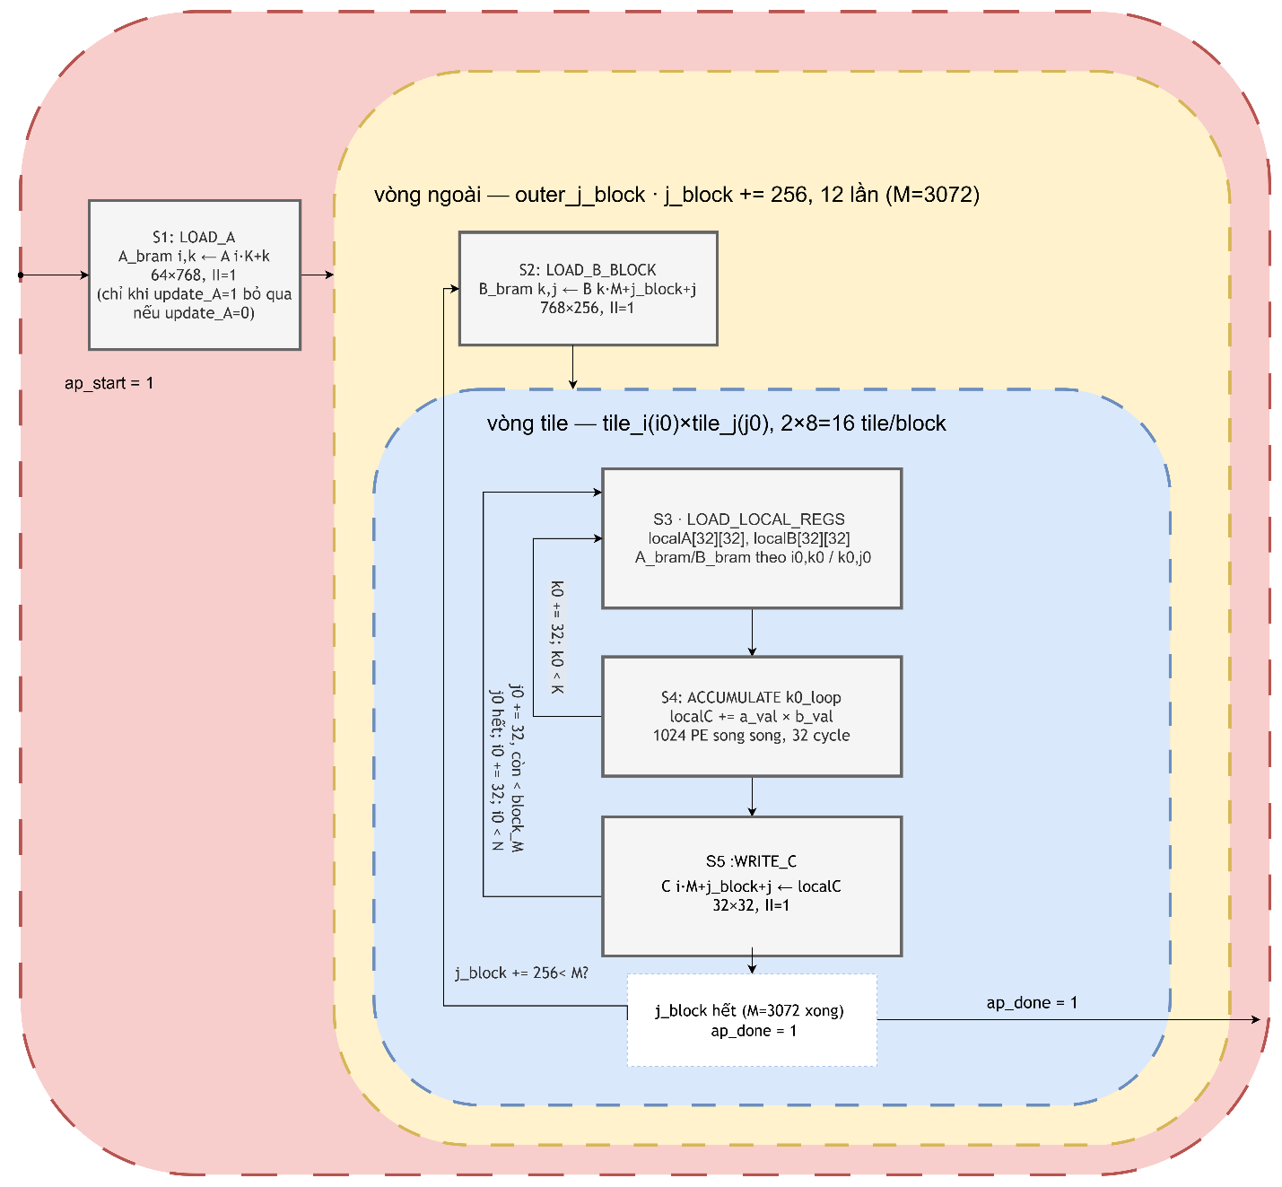
FSM outer_j_block có 4 trạng thái. IDLE, vào ngay khi bắt đầu 1 lượt gọi hàm, khởi tạo j_block=0. CALL_S2, vào từ IDLE, tính toán b_base_addr_i và b_block_width_i rồi phát xung b_reload_req_i; ra khi nhận được b_loaded_o từ S2, chuyển sang RUN_TILES. RUN_TILES bàn giao quyền điều khiển cho tầng tile_i/tile_j, chờ tới khi toàn bộ 16 tile trong block hiện tại hoàn tất; ra khi đó, chuyển sang INC_CHECK. INC_CHECK tăng j_block thêm BLOCK_M; nếu j_block vẫn nhỏ hơn M thì quay lại CALL_S2 xử lý block kế tiếp, ngược lại phát ap_done báo lên tầng ORCHESTRATOR.
[CHÈN HÌNH: FSM outer_j_block]
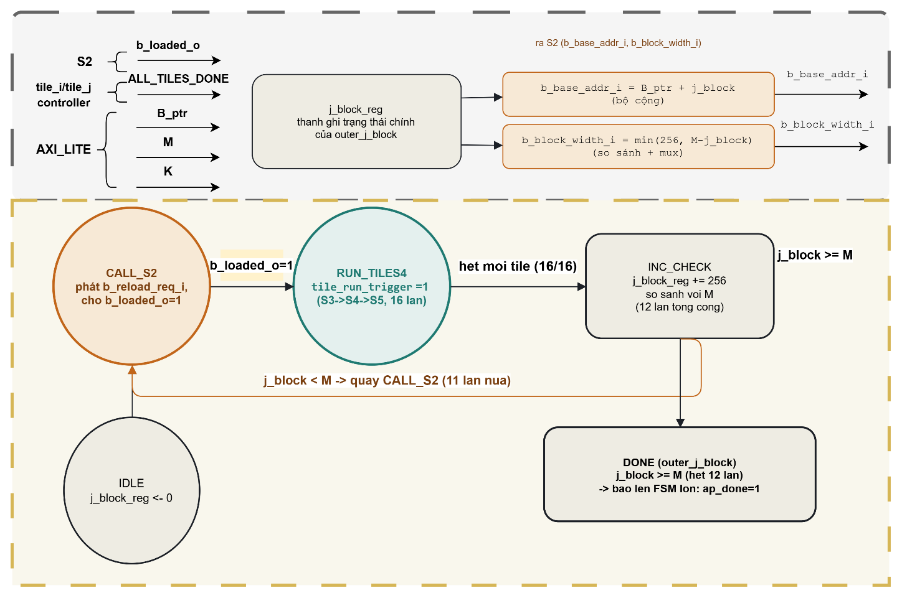

Tên tín hiệu | Bit | Chiều | Mô tả
B_ptr, M, K | 64/32/32 | vào | lấy trực tiếp từ thanh ghi AXI-Lite
b_loaded_o | 1 | vào | báo từ S2, block hiện tại đã nạp xong
ALL_TILES_DONE | 1 | vào | báo từ tầng tile_i/tile_j, đã chạy hết 16 tile
j_block_reg | 32 | ra (nội bộ) | thanh ghi trạng thái, giữ vị trí block hiện tại
b_reload_req_i, b_base_addr_i, b_row_stride_i, b_num_rows_i, b_block_width_i | — | ra | cấp cho S2
tile_start | 1 | ra | kích hoạt tầng tile_i/tile_j
ap_done | 1 | ra | báo lên tầng ORCHESTRATOR khi j_block≥M

Tầng tile_i/tile_j controller cũng có 4 trạng thái, cấu trúc tương tự. IDLE khởi tạo i0=0, j0=0. CALL_S3 phát xung tile_start cho S3 và chờ tile_write_done từ S5. INC_CHECK tăng j0 trước; nếu vẫn còn trong phạm vi block thì quay lại CALL_S3 xử lý tile kế tiếp cùng hàng, nếu j0 đã hết thì đặt lại j0=0 và tăng i0; khi cả i0 lẫn j0 đều đã hết (đủ 16 tile), phát ALL_TILES_DONE báo lên outer_j_block rồi quay về IDLE để sẵn sàng cho block tiếp theo.
[CHÈN HÌNH: FSM tile_i/tile_j controller]
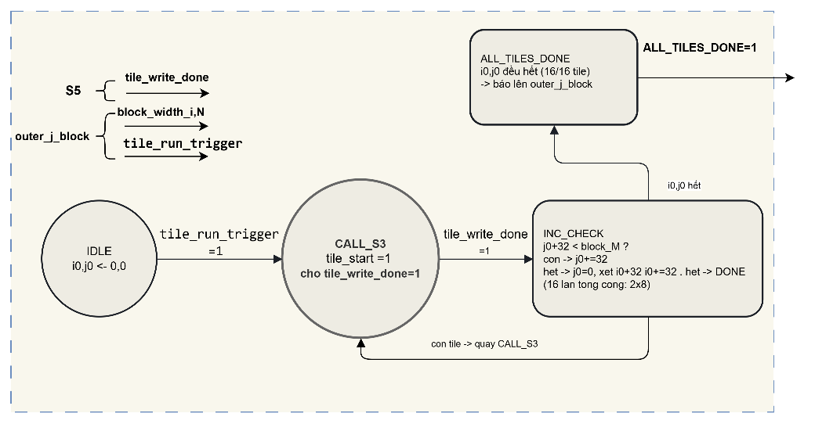

Tên tín hiệu | Bit | Chiều | Mô tả
N, block_width_i | 32/32 | vào | N từ AXI-Lite, block_width_i từ outer_j_block
tile_start(tile_run_trigger) | 1 | vào | kích hoạt từ outer_j_block
tile_write_done | 1 | vào | báo từ S5, 1 tile đã ghi xong
i0_reg, j0_reg | 32/32 | ra (nội bộ) | thanh ghi trạng thái, giữ vị trí tile hiện tại
i0, j0 | 32/32 | ra | cấp cho S3/S4/S5, giữ nguyên suốt 1 tile
tile_start | 1 | ra | kích hoạt S3 (đồng thời kích clear_acc ở S4)
ALL_TILES_DONE | 1 | ra | báo lên outer_j_block

3.4 Thiết kế chi tiết các khối con

3.4.1 Khối đọc ma trận A (S1)
Khối này đọc toàn bộ ma trận A, kích thước 64×768, từ DDR và ghi vào A_bram on-chip, chạy tối đa 1 lần mỗi lượt gọi hàm tuỳ theo cờ update_A, qua đó cho phép tái sử dụng A giữa nhiều lượt gọi liên tiếp và khấu hao chi phí nạp khi trọng số không đổi.
Tên tín hiệu | Bit | Chiều | Mô tả
update_A | 1 | vào | trực tiếp từ AXI-Lite
A_base_addr | 64 | vào | trực tiếp từ AXI-Lite (= A_ptr)
N, K | 32/32 | vào | trực tiếp từ AXI-Lite, dùng tính total_cnt = N×K
m_axi_arready_i, m_axi_rvalid_i, m_axi_rdata_i | — | vào | từ AXI SmartConnect
m_axi_araddr_o, m_axi_arvalid_o, m_axi_rready_o | — | ra | tới AXI SmartConnect
a_loaded_o | 1 | ra | báo tầng cha, S1 đã xong, chuyển sang S2

Bên trong, khối vận hành theo 2 quá trình chạy song song trên cùng 1 clock, chỉ giao tiếp với nhau qua bộ đếm outstanding. Quá trình phát địa chỉ (AR-issue), mỗi chu kỳ, nếu bộ đếm outstanding còn dưới ngưỡng cho phép, phát ra 1 địa chỉ AR mới và tự tăng bộ đếm địa chỉ ar_cnt thêm 1 — không đợi dữ liệu của địa chỉ trước đó trả về mới phát tiếp. Song song đó, quá trình nhận dữ liệu (R-receive), mỗi chu kỳ nếu RVALID=1, đẩy dữ liệu vào một FIFO đệm và giảm bộ đếm outstanding đi 1; nếu FIFO không rỗng, đồng thời lấy dữ liệu ra ghi vào A_bram theo địa chỉ do bộ đếm wr_addr_cnt (thanh ghi riêng, tăng lệch pha so với ar_cnt đúng bằng số giao dịch đang "bay") quy định. Khối phát tín hiệu AR_DONE khi đã phát đủ total_cnt=N×K địa chỉ, R_DONE khi đã nhận đủ chừng ấy giá trị, và a_loaded_o chính là phép AND của 2 cờ này. Chính cơ chế 2 quá trình song song này là bắt buộc, vì độ trễ vòng của mỗi giao dịch DDR không thể tránh khỏi cho từng phần tử riêng lẻ, chỉ có thể "trả giá" đúng 1 lần bằng cách chồng lấp nhiều request như đã phân tích ở mục 2.2. Số liệu thật đo được từ báo cáo tổng hợp cho thấy copy_A tốn xấp xỉ 49.152 chu kỳ cho đúng 49.152 phần tử — gần đúng 1 chu kỳ mỗi phần tử ở chế độ ổn định, xác nhận cơ chế pipeline hoạt động đúng.
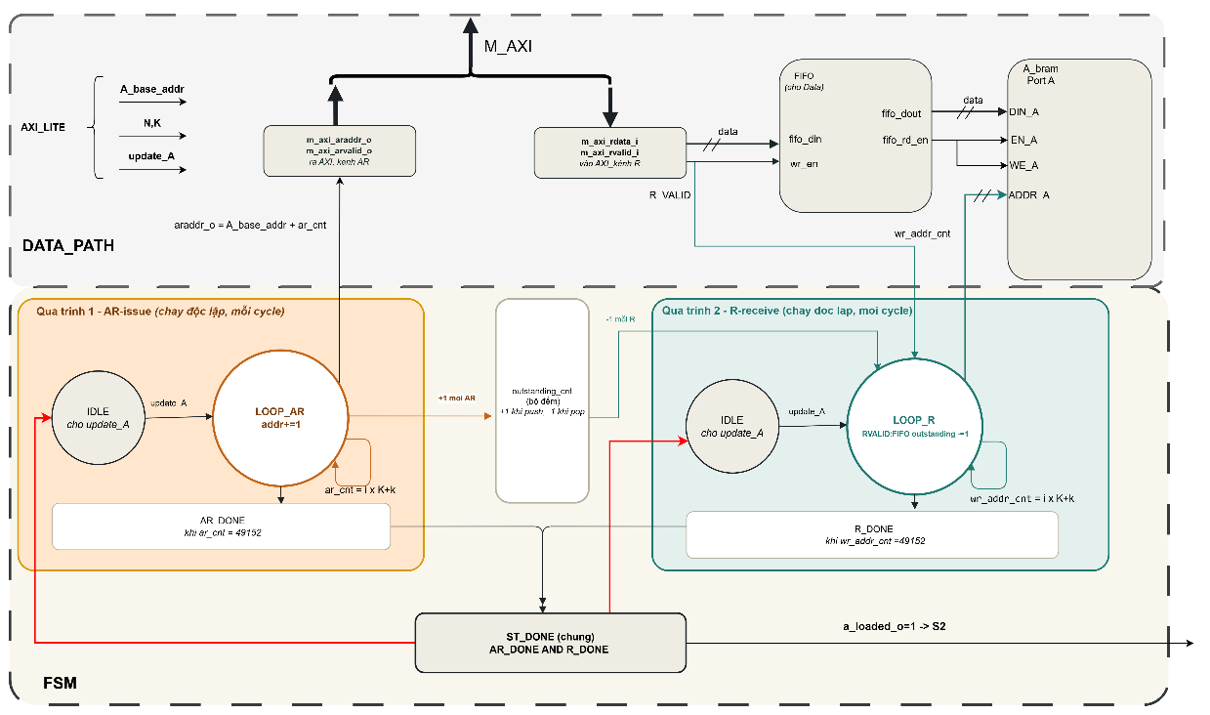
Để ngang

3.4.2 Khối đọc ma trận B (S2)
Khối này đọc 1 block cột (256 cột) của ma trận B từ DDR, ghi vào B_bram on-chip, lặp lại 12 lần mỗi lượt gọi hàm, mỗi khi j_block thay đổi.
Tên tín hiệu | Bit | Chiều | Mô tả
b_reload_req_i | 1 | vào | từ outer_j_block, yêu cầu nạp block mới
b_base_addr_i | 32 | vào | tính toán = B_ptr + j_block
b_row_stride_i | 32 | vào | trực tiếp AXI-Lite, = M
b_num_rows_i | 32 | vào | trực tiếp AXI-Lite, = K
b_block_width_i | 32 | vào | tính toán = min(256, M−j_block)
m_axi_arready_i, m_axi_rvalid_i, m_axi_rdata_i | — | vào | từ AXI SmartConnect
m_axi_araddr_o, m_axi_arvalid_o, m_axi_rready_o | — | ra | tới AXI SmartConnect
b_loaded_o | 1 | ra | báo tầng cha outer_j_block

Khối B dùng lại đúng khung 2 quá trình song song như khối A, nhưng bộ sinh địa chỉ phải là 2 chiều thay vì bộ đếm tuyến tính đơn giản, bởi mỗi block chỉ đọc 256 trong tổng 3072 cột của B, khiến các hàng liên tiếp trên DDR cách nhau đúng M phần tử chứ không liền kề nhau. Cụ thể, một bộ đếm col_cnt (0 đến 255) tăng mỗi chu kỳ; khi hết một hàng, col_cnt trở về 0 và bộ đếm row_cnt (0 đến 767) tăng lên 1, tạo thành địa chỉ AXI theo công thức addr = b_base_addr_i + row_cnt×M + col_cnt. Phía nhận dữ liệu, khi ghi vào B_bram, dùng một cặp bộ đếm hàng-cột hoàn toàn riêng (wr_row_cnt/wr_col_cnt), nhưng lấy BLOCK_M=256 làm bước nhảy hàng thay vì M=3072 như phía đọc, vì B_bram chỉ lưu đúng 256 cột mỗi hàng chứ không lưu đủ độ rộng gốc của B trên DDR. Điều kiện hoàn tất, total_cnt = b_num_rows_i × b_block_width_i, là tích của 2 giá trị runtime (ví dụ 768×256 = 196.608), khác với khối A vốn chỉ dùng N×K cố định. Về mặt lựa chọn kiến trúc, thiết kế không dùng ping-pong buffer cho việc nạp B dù tầng này chiếm tới 31,4% tổng thời gian tính toán ở Giai đoạn 0 — vì hiệu quả của ping-pong chỉ phát huy khi phần tính toán đủ lớn để che lấp thời gian nạp, điều kiện này chưa thoả mãn ở Giai đoạn 0 nên được để dành cho hướng mở rộng sau.

[CHÈN HÌNH: FSM + datapath khối đọc B — bộ sinh địa chỉ 2 chiều]
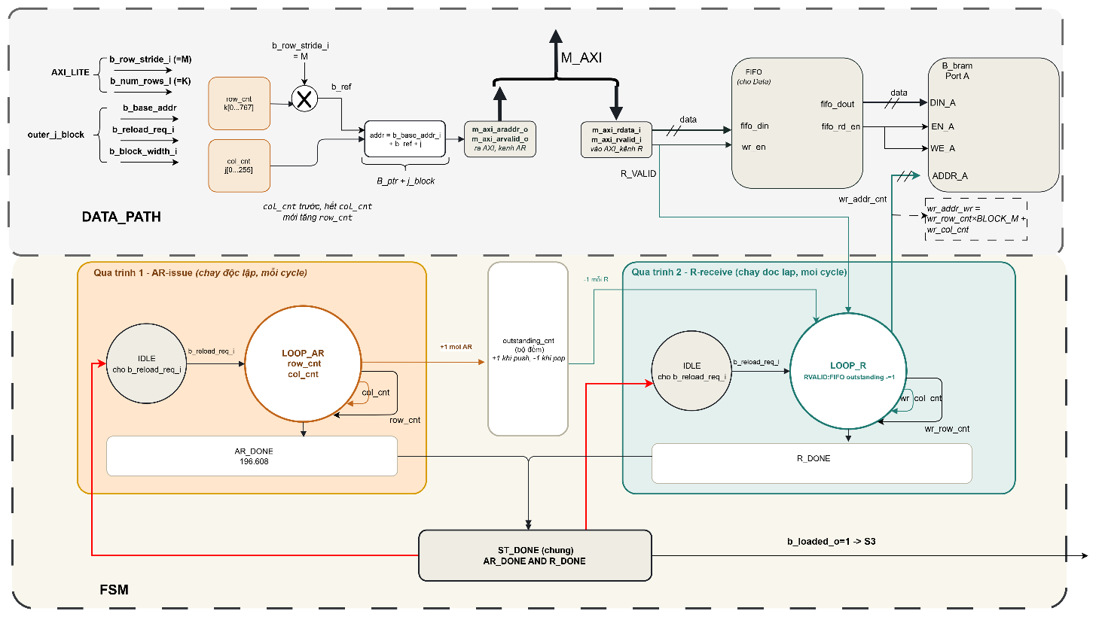

3.4.3 Khối ghi ma trận C (S5)
Khối này ghi 1 tile kết quả 32×32, đã tích luỹ xong trong localC, ra DDR tại đúng vị trí tuyệt đối trong ma trận C.
Tên tín hiệu | Bit | Chiều | Mô tả
localC[ii][jj] | 32 | vào | từ S4, có sẵn ngay, không cần chờ
C_ptr, N, M | 64/32/32 | vào | trực tiếp AXI-Lite
j_block, i0, j0 | 32/32/32 | vào | nội bộ, từ các tầng cha
acc_done | 1 | vào | từ S4, báo đã tích luỹ đủ K cho tile này
m_axi_bvalid_i | 1 | vào | từ AXI SmartConnect
m_axi_awaddr_o, m_axi_wdata_o, m_axi_awvalid_o, m_axi_wvalid_o | — | ra | tới AXI SmartConnect
tile_write_done | 1 | ra | báo tầng cha tile_i/tile_j controller

Khối này khác A và B ở 2 điểm. Thứ nhất, nó dùng kênh ghi (AW+W+B) thay vì kênh đọc (AR+R). Thứ hai, và quan trọng hơn, nó không cần FIFO đệm dữ liệu, vì nguồn dữ liệu ghi (localC) đã sẵn có trong 1024 thanh ghi nội bộ ngay khi cần, không mang độ trễ bất định như dữ liệu đọc về từ DDR. Địa chỉ ghi được tính qua 5 bước cộng và nhân nối tiếp: trước tiên global_i = i0+ii và global_j = j0+jj, sau đó row_offset = global_i×M và col_offset = j_block+global_j, cuối cùng addr = C_ptr + row_offset + col_offset. Song song với việc tính địa chỉ, dữ liệu ghi được lấy ra từ localC[ii][jj] qua một cấu trúc mux 2 tầng gồm 33 mux 32-to-1 — 32 mux ở tầng 1 chọn theo jj, và 1 mux ở tầng 2 chọn theo ii — dùng chung cặp chỉ số ii, jj với nhánh tính địa chỉ nên cả 2 nhánh luôn khớp nhau trong cùng 1 chu kỳ. Một điểm cần lưu ý khi thiết kế: tín hiệu kích hoạt khối này là acc_done phát ra từ S4 khi đã tích luỹ đủ K, chứ không phải tile_start (tín hiệu đó chỉ dành cho S3/S4, kích hoạt lúc bắt đầu tile) — nếu nhầm lẫn dùng tile_start cho S5, khối này sẽ chạy song song với S3/S4 ngay từ đầu tile và ghi ra dữ liệu chưa tích luỹ xong. Điều kiện hoàn tất AW_DONE là đã phát đủ số giao dịch cần thiết (tối đa 1024, trừ các ô nằm ngoài biên N hoặc block_M nếu có), còn B_DONE là đã nhận đủ phản hồi ghi từ DDR — xác nhận dữ liệu đã thực sự nằm trong bộ nhớ, không chỉ mới "được gửi đi".
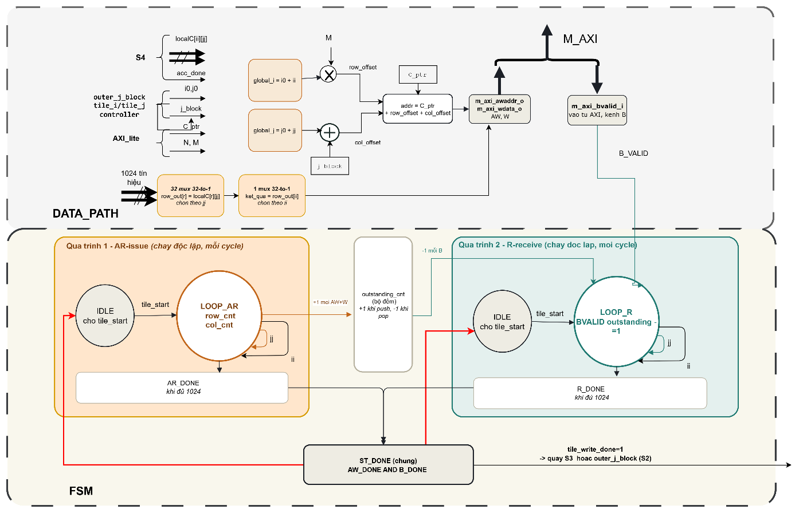
(hình này để ngang nha )

3.4.4 Khối nạp thanh ghi cục bộ (S3)
Khối này nạp 1 tile của A và B (32×32 phần tử mỗi ma trận) từ BRAM on-chip vào 2048 thanh ghi cục bộ (localA, localB), lặp lại 24 lần mỗi tile, ứng với K/32=24 vòng của chiều K.
Tên tín hiệu | Bit | Chiều | Mô tả
i0_q, j0_q | 32/32 | vào | giữ từ tile_i/tile_j controller, không đổi trong tile
k0_q | 32 | vào | thuộc chính FSM S3/S4, tăng mỗi vòng
dữ liệu từ A_bram/B_bram (Port B) | 8 | vào | nội bộ, không qua AXI
we_a | 1024 | Thuộc s3 | 1024 dây độc lập (32×32), qua decoder+AND, mỗi dây nối chân CE của 1 flip-flop localA
we_b | 1024 | Thuộc s3 | 1024 dây độc lập (32×32), tương tự cho localB

Việc ghi vào từng thanh ghi cục bộ sử dụng cơ chế decoder kết hợp chân CE có sẵn của flip-flop, thay vì mux cùng đường hồi tiếp. Hai bộ decoder 5-sang-32, một cho chỉ số hàng và một cho chỉ số cột, kết hợp với một lưới cổng AND, tạo ra 1024 tín hiệu ghi cho phép (WE) — mỗi tín hiệu nối thẳng vào chân CE của đúng 1 flip-flop tương ứng. Đường dữ liệu (D) được phát tán (broadcast) qua một cây buffer tới toàn bộ 1024 flip-flop cùng lúc, nhưng chỉ flip-flop nào có CE=1 mới thực sự chốt giá trị mới vào thanh ghi của mình. Địa chỉ đọc trên BRAM nguồn được tính bằng phép cộng i0+ii và k0+kk (cho A), tương tự cho B. Khi k0_q nhỏ hơn K, khối quay lại nạp tile ứng với giá trị k0 mới; khi k0_q đã đạt K, khối chuyển sang trạng thái tích luỹ ở S4.
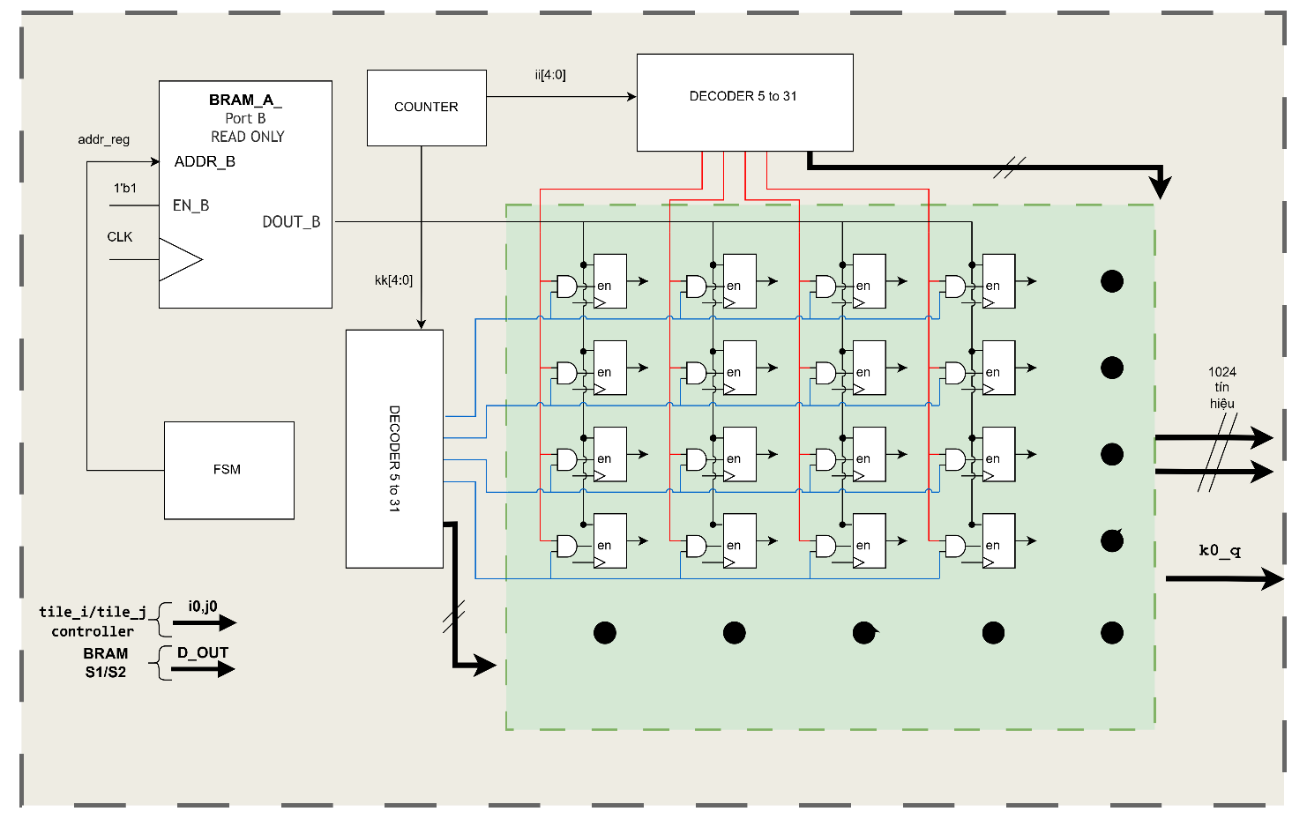

[CHÈN HÌNH: khối BRAM/decoder — S3]

3.4.5 Khối tích luỹ (S4)
Khối này đọc dữ liệu từ 2048 thanh ghi cục bộ vừa nạp và thực hiện tích luỹ tích vô hướng qua 1024 bộ nhân-cộng song song, cũng lặp lại 24 lần mỗi tile, song song về nhịp với S3.
Tên tín hiệu | Bit | Chiều | Mô tả
localA, localB | — | vào | từ S3, 2048 thanh ghi nội bộ
k0_q | 32 | vào | như ở S3
mux_sel | 5 | ra | tới 64 mux đọc
clear_acc | 1 | ra | tới 1024 PE, chỉ bật 1 xung mỗi tile
acc_done | 1 | ra | tới S5, khi k0_q≥K

Khác với chiều ghi ở S3, chiều đọc tại S4 dùng cấu trúc mux thay vì decoder, vì mỗi chu kỳ cần lấy ra 32+32 giá trị đồng thời chứ không phải 1 giá trị duy nhất. Cụ thể, 64 mux 32-to-1 — 32 mux cho các hàng của A và 32 mux cho các cột của B, tất cả dùng chung 1 tín hiệu chọn kk — đưa ra đủ dữ liệu cho 1024 bộ xử lý (PE) tính song song biểu thức localC[ii][jj] += a_val[ii]×b_val[jj] trong cùng 1 chu kỳ. Tín hiệu clear_acc chỉ được bật đúng 1 chu kỳ trong toàn bộ 24 vòng của 1 tile — cụ thể là chu kỳ đầu tiên của vòng k0 đầu tiên — và được gộp chung với chính phép nhân-cộng đầu tiên, nên không tốn thêm chu kỳ riêng nào cho việc khởi tạo lại thanh ghi tích luỹ. Về lựa chọn kiến trúc, thiết kế này theo kiểu broadcast (không phải systolic), nghĩa là mỗi giá trị a_val hoặc b_val phải phát tán (fan-out) tới 32 bộ xử lý cùng hàng hoặc cùng cột. Đây chính là nguyên nhân khiến kích thước tile T=64 không đạt được timing closure ở tần số 100MHz trong bài báo gốc, do fan-out lên tới 4096 quá lớn; trong khi T=32, với fan-out chỉ 1024, vẫn đáp ứng được, và đây là điểm cân bằng đã được chọn cho thiết kế.
[CHÈN HÌNH: khối mux/PE — S4]
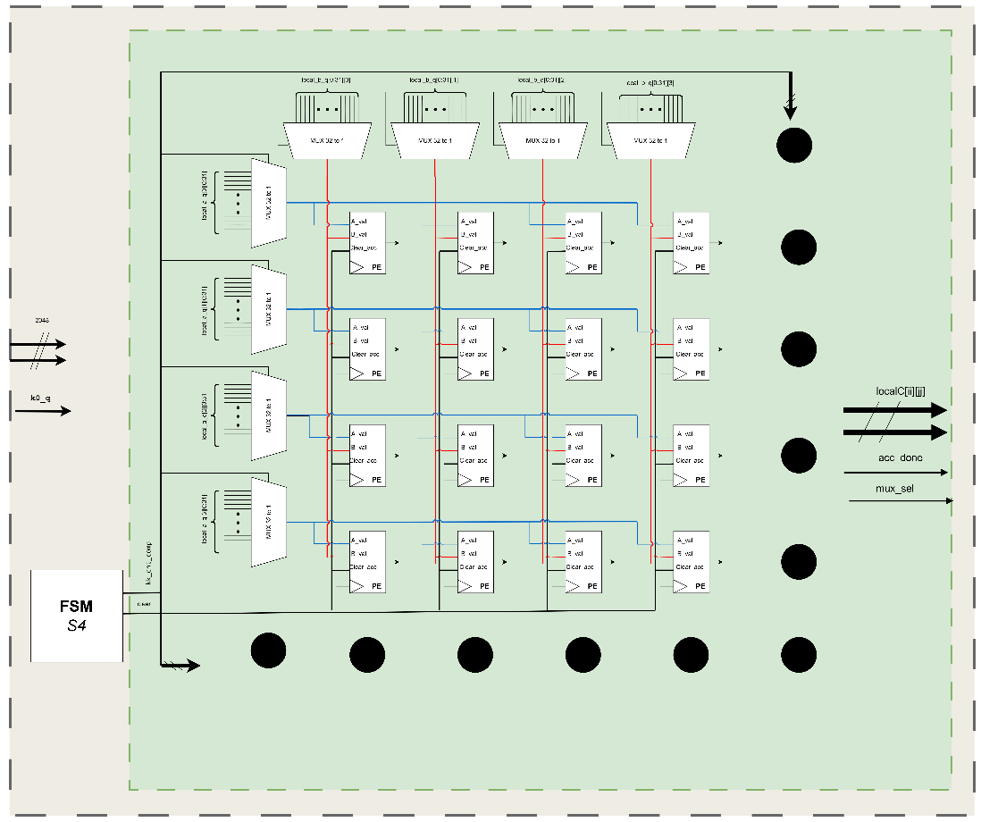

3.5 Tổng kết các quyết định thiết kế chính
Việc thiết kế IP mmult_accel ở Giai đoạn đầu xoay quanh 4 quyết định kỹ thuật cốt lõi:
1. Kích thước tile T=32 được chọn sau khi cân nhắc giữa T=16 (đủ nhỏ để dễ đạt timing nhưng giảm mức song song) và T=64 (song song hơn nhưng fan-out quá lớn, không đạt timing closure ở 100MHz) — là điểm cân bằng giữa tài nguyên và tần số hoạt động.
2. Cơ chế pipeline outstanding (2 quá trình song song, bộ đếm outstanding kèm FIFO dữ liệu) là bắt buộc cho cả 3 khối đọc/ghi DDR (A, B, C), vì độ trễ vòng cố định của mỗi giao dịch AXI chỉ có thể được "trả giá" 1 lần lúc mồi pipeline thay vì lặp lại cho từng phần tử.
3. Việc phân cấp điều khiển thành 3 tầng FSM lồng nhau (ORCHESTRATOR, outer_j_block, tile_i/tile_j controller), mỗi tầng chỉ giao tiếp với tầng cha/con trực tiếp, giúp tách bạch rõ ràng vai trò điều phối tiling khỏi vai trò xử lý dữ liệu của từng khối con.
4. Cơ chế decoder kết hợp chân CE (khi ghi vào thanh ghi cục bộ) và cơ chế mux (khi đọc ra cho tính toán) được lựa chọn thay cho các phương án tổng quát hơn, tận dụng đúng đặc điểm phần cứng sẵn có của flip-flop trên FPGA để tối giản tài nguyên logic phụ trợ.

